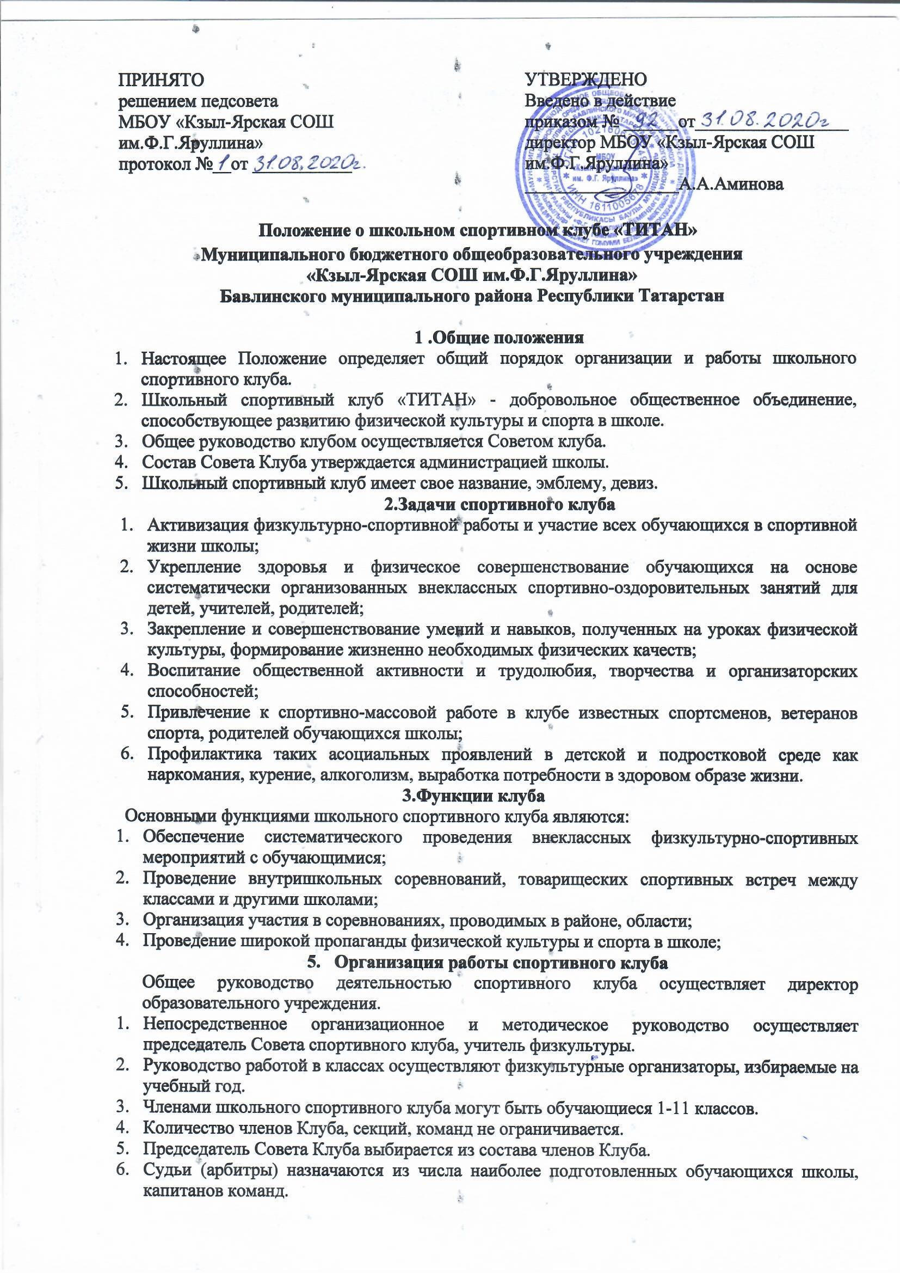
- Спортивный клуб ежегодно на своем собрании избирает Совет из 5-9 человек, который непосредственно руководит его работой.
- Советом распределяются обязанности по руководству комиссиями:
спортивно-массовой работы, организационно-методической работы,
пропаганде физической культуры и спорта, подготовке общественных
инструкторов и судей и др.
- Совет клуба отчитывается о проделанной работе один раз в год перед
Советом старшеклассников.
- Направления деятельности Клуба
Основными направлениями деятельности школьного спортивного клуба являются:
- Проведение спортивно-массовых мероприятий в школе и районе.
- Организация спортивно-массовой работы с детьми младшего школьного возраста.
- Участие в районных и республиканских соревнованиях.
- Пропаганда здорового образа жизни, физической культуры и спорта.
- Выявление лучшего спортсмена класса, школы.
- Награждение грамотами, дипломами лучших спортсменов, команд -победителей в школьных соревнованиях по видам спорта.
- Поощрение лучших спортсменов и активистов клуба.
- Участие учеников в спортивных конкурсах.
- Проведение дней здоровья в школе.
- Информационное обеспечение спортивной жизни школы через
информационные стенды.
- Права Совета спортивного клуба
Совет имеет право:
- принимать обучающихся в состав клуба и исключать из него;
- участвовать в распределении денежных средств, выделенных для развития физкультуры и спорта в школе;
- представлять списки активистов, физкультурников и спортсменов для поощрения и награждения администрацией МБОУ «Кзыл-Ярская СОШ им.Ф.Г.Яруллина» и вышестоящими организациями;
- участвовать в составлении плана работы школы по организации физкультурно-оздоровительной и спортивной деятельности.
7.Обязанности членов спортивного клуба
Член спортивного клуба школы обязан:
- посещать спортивные секции по избранному виду спорта;
- принимать активное участие в спортивных и физкультурно-оздоровительных мероприятиях школы;
- соблюдать рекомендации врача по вопросам самоконтроля и соблюдения правил личной гигиены;
- ежегодно сдавать нормативы по физической культуре;
- способствовать укреплению материально-спортивной базы школы, бережно относиться к имуществу спортклуба и спортивному инвентарю.
8.Учет и отчетность
В спортивном клубе ведется следующая документация:
- календарь спортивно-массовых мероприятий на учебный год;
- журналы учета занятий внеурочной деятельности;
- программы, учебные планы, расписание занятий внеурочной деятельности;
- положения о проводимых соревнованиях.
9.Планирование работы Клуба
В план работы Клуба включаются следующие разделы:
- организация работы по физическому воспитанию обучающихся 1-11 классов,
школы;
- физкультурно-оздоровительная и спортивно-массовая работа;
- совместная работа с общешкольным родительским комитетом;
- учёт работы и отчётность спортивного Клуба.

